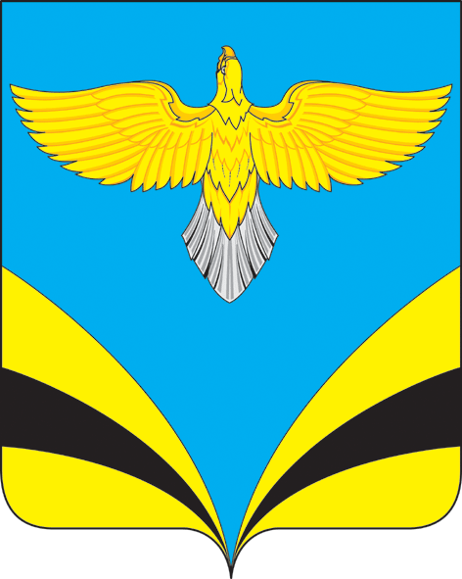
Собрание представителей сельского поселения Ольгино
муниципального района Безенчукский Самарской области
второго созыва

РЕШЕНИЕ
«22» сентября2020 г. №8/1

О формировании постоянных комиссий Собрания представителей сельского поселения Ольгино муниципального района Безенчукский Самарской области второго созыва

В соответствии с Уставом сельского поселения Ольгино муниципального района Безенчукский Самарской области, Собрание представителей сельского поселения Ольгино муниципального района Безенчукский Самарской области второго созыва
РЕШИЛО:
- Сформировать постоянные комиссии Собрания представителей сельского поселения Ольгино муниципального района Безенчукский Самарской области второго созыва в следующем составе:

- Финансово-экономическая комиссия:
Фролова В.Ю
Тарасенко Л.И.
Калмыков Ю.П.
- Комиссия по земельно-имущественным вопросам и правотворчеству:
Анисимова Е. А.
Алиева А.В.
Андреев Ю.Н.
- Комиссия по благоустройству и хозяйственной деятельности:
Тарасенко Л. И.
Шмаков С. В.
Калмыков Ю. П.
-Комиссия по культурно-социальным вопросам
Криволапова Г. В.
Податнов М.В.
Блинова Л.А.

2. Настоящее Решение вступает в силу со дня его принятия.
3. Опубликовать настоящее Решение в газете «Вестник сельского поселения Ольгино»

Председатель Собрания представителей
сельского поселения Ольгино
муниципального района Безенчукский
Самарской области Ю.П. Калмыков

